Adição de Sn como promotor eletrônico a catalisadores contendo FeCo para reações de condensação

Antonio Jucelino Martins de Farias1,*, Alcineia Conceição Oliveira1

1Departamento de Química Analítica e Físico-Química, Physical chemistry laboratory, Universidade federal do Ceará, Fortaleza, Ceará, Brasil

*\*E-mail: jucelinomf@alu.ufc.br*

Resumo/Abstract

A adição de Sn como promotor eletrônico a catalisadores constituídos de FeCo foi avaliada na acetalização do glicerol, utilizando benzaldeído como substrato. Os sólidos foram obtidos através de distintas rotas sintéticas, como copreciptação simultânea de íons metálicos assistida por surfactante, sol-gel e nanomoldagem. Os catalisadores utilizados na reação foram caracterizados a partir de Espectroscopia Paramagnética De Elétrons (EPR), Espectroscopia Raman, Microscopia Eletrônica De Varredura Acoplada A Espectroscopia Por Energia Dispersiva (MEV-EDS) e Espectroscopia Na Região Do Infravermelho Com Transformada De Fourier (FTIR). Os resultados evidenciaram que a adição de Sn evitou a desativação dos catalisadores, em virtude da estabilização da estrutura e da transferência de elétrons para os sítios de FeCo. Os catalisadores obtidos pelo método de coprecipitação apresentaram os menores valores de conversão, devido às baixas propriedades texturais e às limitações difusionais. Os sólidos mais ativos e seletivos para 1,3-dioxolano foram os obtidos pelo método de nanomoldagem e sol-gel, devido à maior exposição dos sítios ativos, e às maiores propriedades texturais.

*Palavras-chave: Promotor, Estanho, FeCo, Acetalização, Glicerol.*

The addition of Sn as an electronic promoter to FeCo-based catalysts was evaluated in the acetalization of glycerol using benzaldehyde as a substrate. The solids were obtained through different synthetic routes, such as surfactant-assisted coprecipitation, sol-gel, and nanomolding. The catalysts used in the reaction were characterized by Electron Paramagnetic Resonance (EPR) spectroscopy, Raman spectroscopy, Scanning Electron Microscopy coupled with Energy Dispersive Spectroscopy (SEM-EDS), and Fourier Transform Infrared Spectroscopy (FTIR). The results showed that the addition of Sn prevented the deactivation of the catalysts, due to structure stabilization and electron transfer to the FeCo sites. The catalysts obtained by coprecipitation method exhibited the lowest conversion values, attributed to their low textural properties and diffusion limitations. The most active and selective solids for 1,3-dioxolane were those obtained by nanomolding and sol-gel methods, owing to their greater exposure of active sites and higher textural properties.

*Keywords: Promoter, Tin, FeCo, Acetalization, Glycerol.*

## Introdução

Os óxidos de ferro possuem importância comercial devido serem utilizados em diversos processos catalíticos, como catalisadores ou suportes. A variabilidade de estados de valência, raios iônicos e fases permite a melhoria das propriedades catalíticas, no que se refere a eficiência e estabilidade. Dessa forma, esses materiais são bastantes utilizados em reações ácido-base e redox, como a reforma a vapor do glicerol, reações de Fenton e oxidação de hidrocarbonetos (1-3).

Os óxidos de ferro possuem centros ácidos de Lewis, que podem ser estabilizados por promotores eletrônicos, resultando em características físico-químicas únicas que intensificam as propriedades redox e ácidas desses materiais. Por exemplo, a literatura retrata que a adição de Co a catalisadores baseados em óxidos de Fe, permite a formação de um material nanoestruturado, modulável, e com sítios ácidos expostos, capazes de promover um melhor desempenho catalítico em diversas reações (4-6)

No entanto, a baixa resistência dos catalisadores à base de FeCo à desativação pela redução dos sítios ativos configura-se como um entrave para a estabilidade dos sólidos e seletividade aos produtos desejados nas reações em que os sólidos foram testados (6, 7). Dessa forma, com o objetivo de melhorar as propriedades catalíticas de óxidos FeCo, a inserção de promotores eletrônicos por meio de distintas rotas sintéticas torna-se uma estratégia viável.

Portanto, o presente trabalho tem como objetivo avaliar o efeito da adição de Sn como promotor eletrônico nos óxidos constituídos de FeCo na reação de acetalização do glicerol (Figura 1) na presença de benzaldeído, bem como a influência do método de preparação sobre a atividade catalítica. Nessa reação, o tri-álcool reage com aldeídos ou cetonas para a formação de compostos cíclicos, como 1,3-dioxano, 1,3-dioxolano e água. Os compostos cíclicos formados são altamente valiosos devido ao seu uso como aditivos de combustíveis, que melhoram as propriedades antidetonantes (8, 9).

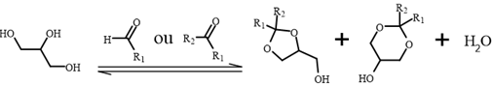

**Figura 1.** Representação esquemática da reação de acetalização do glicerol na presença de aldeídos ou cetonas.

A estratégia adotada de sintetizar os óxidos ternários constituídos de FeCoSn por meio de distintas rotas sintéticas é promissora, visto que a exposição das propriedades morfológicas e estruturais provenientes dessas rotas sintéticas pode levar à estabilização dos sítios ativos e ao aumento da seletividade aos acetais cíclicos, tendo em vista que o método de preparação e as propriedades de textura dos catalisadores estão intimamente relacionados com os desempenhos catalíticos (10).

## Experimental

*Síntese dos sólidos FeCoSn pelos distintos métodos*

Os catalisadores foram obtidos através de distintos métodos de preparação, como coprecipitação simultânea de íons metálicos assistida por surfactante, sol-gel e nanomoldagem, com base na metodologia descrita em um trabalho prévio (11). O fluxograma das rotas sintéticas encontra-se na Figura 2.

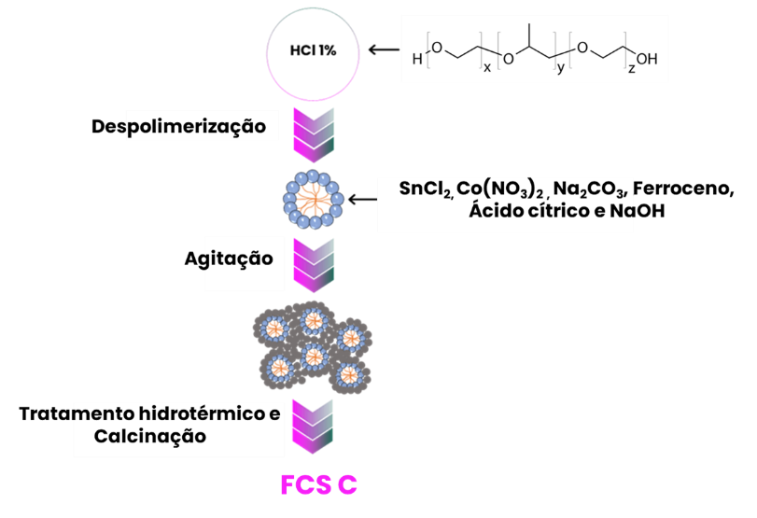(a)

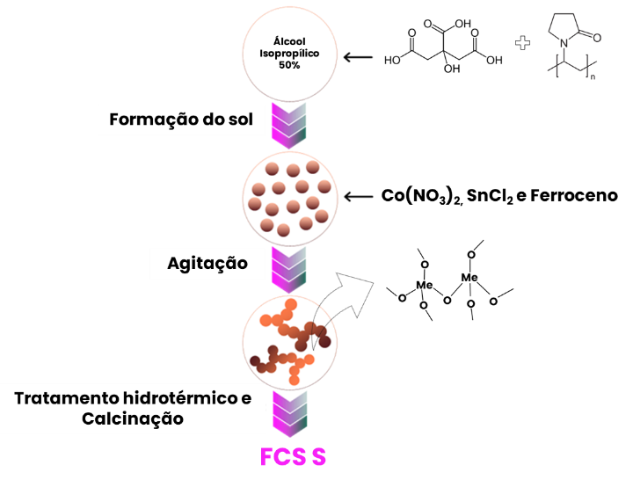

(b)

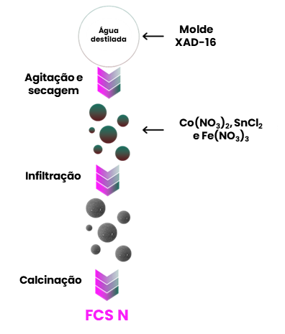

(c)

**Figura 2.** Representação esquemática da síntese dos sólidos a partir do método de a) coprecipitação simultânea de íons metálicos assistida por surfactante, b) sol-gel e c) nanomoldagem.

No método de coprecipitação simultânea de íons metálicos assistida por surfactante, utilizou-se 0,18 mmol do direcionador de estrutura Pluronic P-123, que foi despolimerizado na presença de 30 mL de ácido clorídrico (HCl) 1%. Em seguida, soluções equimolares contendo 3,25 mmol dos precursores metálicos cloreto de estanho (SnCl2) e nitrato de cobalto (Co(NO3)2) foram adicionadas às micelas formadas previamente pelo direcionador.

Posteriormente, foram adicionados à mistura 15 mL de uma solução de carbonato de sódio (Na­2CO3) 1,0 mol L-1, 6,5 mmol de ferroceno (Fe(C5H5)2), 9,95 mmol de ácido cítrico (C6H8O7­) e hidróxido de sódio (NaOH) 2,0 mol L-1, com o objetivo de precipitar os precursores dos óxidos metálicos. A mistura reacional, com pH = 7, foi mantida sob agitação durante 300 min a 28°C e submetida a um tratamento hidrotérmico a 50°C durante 120h para a cristalização do material. O sólido resultante foi, então, lavado, seco, e calcinado a 500°C durante 2h, com taxa de aquecimento de 5°C min-1, e denominado FCS C.

O método sol-gel foi utilizado para a obtenção do sólido FCS S. Inicialmente, 0,18 mmol do direcionador de estrutura polivinilpirrolidona ((C6H9NO)n), 15,6 mmol de C6H8O7­, 13 mmol de Fe(C5H5)2, 6,5 mmol de Co(NO3)2 e 6,5 mmol de SnCl2 e uma solução 50% de álcool isopropílico (C3H8O), foram mantidos sob agitação por 2h em temperatura ambiente para o envelhecimento da solução coloidal formada. Esse processo resultou na formação de um gel, que foi submetido a tratamento hidrotérmico a 150°C durante 24h. Em seguida, o sólido FCS S foi obtido por meio das etapas de lavagem, secagem e calcinação a 500°C, com taxa de aquecimento de 5°C min-1, durante 2h.

A terceira rota sintética utilizada foi a de nanomoldagem, na qual a resina adsorvente XAD-16 foi empregada como direcionador duro. Após a lavagem sucessiva do molde com água destilada durante 24h e a secagem a 50°C, aproximadamente 2g da resina foram infiltrados a partir de soluções aquosas contendo 13 mmol de nitrato de ferro (III) (Fe(NO3)3), 6,5 mmol de Co(NO3)2 e 6,5 mmol de SnCl2. A mistura foi mantida sob agitação em temperatura ambiente por 2h. Após a secagem e a calcinação realizada a 800°C, com taxa de aquecimento de 5°C min-1, por 8h, o material resultante foi denominado de FCS N.

*Ensaios catalíticos na acetalização do glicerol na presença de benzaldeído*

Os testes catalíticos foram realizados na acetalização do glicerol na presença de benzaldeído. A reação foi conduzida em um reator de batelada acoplado a um condensador. Foram adicionados benzaldeído e glicerol em uma razão molar de 1:1, juntamente com 0,140 g de catalisador, a uma temperatura de 50°C. Após o refluxo do sistema, foram coletadas alíquotas a cada 60 minutos e armazenadas sob resfriamento. Os produtos reacionais foram analisados por meio de um cromatógrafo a gás da marca Shimazu, utilizando orto-xileno como padrão interno.

*Caracterização dos catalisadores usados*

As isotermas de adsorção-dessorção de N2 e as medidas de Difração de Raio-X (DRX) foram realizadas de acordo com a metodologia descrita em trabalhos anteriores (11). Para as análises de EPR, as amostras foram adicionadas a um tubo de quartzo em atmosfera inerte de hélio, a temperatura ambiente. As medições foram realizadas utilizando um espectrômetro Bruker operando na faixa de micro-ondas a 9,5 GHz. Os espectros Raman foram obtidos através de um espectrômetro Horiba Jobin Yvon, utilizando o laser de hélio-neônio com comprimento de onda de 532 nm e potência de 2mW, a temperatura ambiente. Para as micrografias de MEV-EDS, utilizou-se um microscópio eletrônico de varredura (FEG Quanta 450). As amostras foram dispersas em fitas de carbono, acomodadas em suportes de alumínio e metalizadas com ouro. Os espectros de FTIR foram obtidos diluindo os sólidos em brometo de potássio (KBr) e as medidas foram realizadas em um espectrômetro FTIR VERTEX 70, na faixa de 4000 a 400 cm-1.

## Resultados e Discussão

*Características dos sólidos frescos*

As propriedades dos catalisadores baseados em FeCoSn estão resumidas na Tabela 1. A análise textural revela que o sólido sintetizado por coprecipitação simultânea de íons metálicos assistida por surfactante apresentou as menores propriedades texturais em comparação aos demais, devido à elevada cristalinidade dos materiais obtidos e à presença exclusiva de microporos (11, 12).

As análises de DRX evidenciaram o caráter semicristalino dos materiais obtidos através do método de coprecipitação e sol-gel, bem como a presença de uma mistura de fases cristalinas, como α-Fe2O3, Fe3O4, γ-Fe2O3 e SnO2. Por outro lado, os sólidos obtidos a partir do método de nanomoldagem não apresentaram reflexões características de óxidos, em virtude do caráter manométrico dos materiais obtidos. Além disso, não foi possível a presença de reflexões características de óxidos de Co, possivelmente devido ao tamanho nanométrico das estruturas formadas (11).

**Tabela 1.** Propriedades texturais dos catalisadores sintetizados. Área superficial (S), Volume de poro (V) e Diâmetro de poro (D).

|  |  |  |  |
| --- | --- | --- | --- |
| Amostra | aS BET  (m2 g-1) | bV  (m3 g-1) | bD  (nm) |
| FCS C | < 10 | 0,01 | 1,0 |
| FCS N | 45 | 0,18 | 15,6 |
| FCS S | 34 | 0,14 | 15,4 |
| aMétodo BET, bMétodo BJH  *Desempenho catalítico na acetalização do glicerol na presença de benzaldeído*  Os catalisadores à base de FeCoSn foram ativos na reação de acetalização do glicerol na presença de benzaldeído, como mostra a Figura 3.    **Figura 3.** Desempenho catalítico dos sólidos FeCoSn ao longo do tempo na reação de acetalização do glicerol a 50°C, utilizando benzaldeído, 140 mg de catalisador e uma razão molar de 1:1.  A conversão de glicerol aumenta nos estágios iniciais da reação sobre o sólido FCS S, atingindo valores próximos a 21% após 6h de reação. Por outro lado, nos sólidos FCS N e FCS C a conversão é constante ao longo do tempo, estabilizando-se em 21% e 13% nos estágios finais da reação, respectivamente. Esse comportamento está relacionado à presença de microporos nos materiais obtidos por esses métodos. Além disso, as menores propriedades texturais (Tabela 1) do catalisador obtido pelo método de coprecipitação também contribui para a menor atividade deste.  Visto que o sólido FeCo não possui atividade na reação, o desempenho catalítico se deve à transferência eletrônica do promotor Sn4+ (EOX = − 0,151 V) para as espécies de Fe3+ (EOX = − 0,771 V) e Co3+ (EOX = − 1,920 V), devido ao menos potencial de oxidação dessa espécie. Portanto, a adição de Sn mostra-se vantajosa a reação de condensação do glicerol. Tendo em vista que a reação de acetalização do glicerol se inicia com a ativação do grupo carbonila, por meio da coordenação com os sítios ácidos de Fe3+ e Co3+ (Figura 4).    **Figura 4.** Provável rota mecanística da reação de acetalização do glicerol utilizando benzaldeído como substrato. R representa um anel benzênico.  A etapa subsequente à ativação da carbonila procede através de um ataque nucleofílico das hidroxilas do glicerol ao grupo carbonila, previamente ativado, para a formação do intermediário hemiacetal. A reação de desidratação subsequente e a ciclização das espécies intermediárias resulta na obtenção dos desejados acetais cíclicos (9). A Tabela 2 diz respeito à seletividade dos produtos obtidos.  **Tabela 2.** Conversão (Conv.) e seletividade (Sel.) aos produtos obtidos na reação de acetalização do glicerol na presença de benzaldeído.   |  |  |  |  |  | | --- | --- | --- | --- | --- | | Amostra | Conv.a (%) | Sel. Ab (%) | Sel. Bc (%) | Out.d (%) | | FCS S | 21 | 7 | 13 | 80 | | FCS N | 14 | 0 | 5 | 95 | | FCS C | 9 | 0 | 3 | 97 | | aConversão de glicerol, bSeletividade a 1,3-Dioxano, cSeletividade a 1,3-Dioxalano e dOutros  Nota-se que a formação de compostos provenientes de reações paralelas, como oligomerização e autocondensação do benzaldeído, ocorre preferencialmente sobre os catalisadores, como também foi mencionado em trabalhos anteriores (8). No entanto, os sólidos FCS S e FCS N apresentaram maior seletividade para os acetais cíclicos, devido às suas melhores propriedades texturais, que permitem que os intermediários volumosos formados possam ser dessorvidos dos poros do catalisador, conforme descrito na literatura (11). | | | | |   *Espectroscopia paramagnética de elétrons*  A Figura 5 apresenta os espectros de EPR das amostras utilizadas na reação. Os sinais na região de alto campo magnético, estão associados à presença de íons Fe3+ em sítios tetraédricos de FeO4 e/ou em sítios octaédricos de FeO6 com estrutura romboédrica distorcida. Os sinais na região de baixo campo magnético indicam a presença de íons de Fe2+ (11, 13), o que está de acordo com os dados obtidos através de DRX dos sólidos frescos. Esse fato confirma que a adição de Sn evitou a redução dos sítios ativos de Fe3+ nos catalisadores, preservando a estrutura dos sólidos após a reação.    (a)    (b)  **Figura 5.** Espectros de EPR dos sólidos a) FCS N e b) FCS S empregados na reação de acetalização do glicerol utilizando benzaldeído como substrato.  *Espectroscopia Raman*  Os espectros Raman das amostras utilizadas na reação de acetalização do glicerol estão representados na Figura 6. Os espectros Raman das amostras gastas FCS S e FCS C mostram a presença de modos vibracionais em 474 cm-1, característicos do modo Eg, relacionado às vibrações dos átomos de oxigênio da fase SnO2 no plano, assim como modos em 677 cm-1, relacionados ao modo A1g das fases α-Fe2O3 e Fe3O4. Isso sugere a presença simultânea de ambas as fases nos sólidos (11, 15). Tais observações estão em concordância com as medidas de DRX dos sólidos frescos, além das medidas de EPR dos sólidos após a reação.  No caso da amostra gasta FCS N, não foi possível observar modos vibracionais característicos, possivelmente devido à lixiviação das espécies ativas de FeCo para o meio reacional. No mais, a presença de carbono foi confirmada a partir da observação das bandas D e G entre 1400 e 1600 cm-1, o que evidencia a presença de compostos orgânicos adsorvidos sobre os sólidos (11, 15), em concordância com os resultados de EDS mostrados a seguir. | | | |

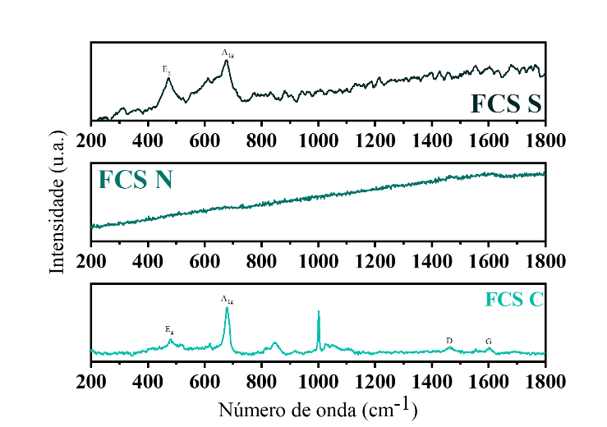

**Figura 6.** Espectros de Raman dos sólidos utilizados na reação de acetalização do glicerol.

*Microscopia eletrônica de varredura acoplada a espectroscopia de energia dispersiva.*

A Figura 7 apresenta as micrografias dos sólidos utilizados na reação de acetalização do glicerol.

(a)

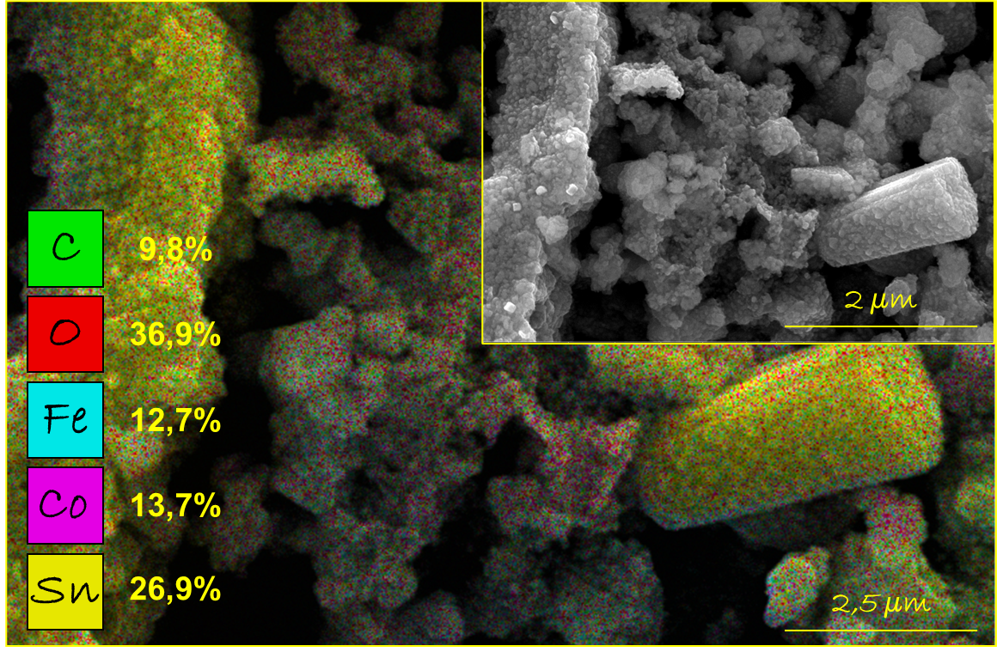

(b)

**Figura 7.** Micrografias de EDS dos sólidos a) FCS C e b) FCS S utilizados na reação de acetalização do glicerol usando benzaldeído a uma temperatura de 50°C após 6h. MEV inserido.

Os sólidos FCS C e FCS S não mostraram alterações na morfologia em comparação aos sólidos frescos, mantendo a forma de estruturas prismáticas agregadas sem uma morfologia definida (11). No entanto, o alto teor de Sn no sólido FCS S pode estar relacionado à lixiviação das espécies de Sn4+ superficiais, devido à maior exposição dos sítios ativos e à maior quantidade de espécies de Fe(III) oxidadas a Fe(II). Essa observação está em concordância com os resultados de melhor desempenho catalítico (Figura 3), indicando que o método sol-gel permite a estabilidade do Sn na estrutura do FCS S.

*Espectroscopia na região do infravermelho com transformada de Fourier*

Os espectros de FTIR (Figura 8) revelam bandas largas situadas entre 3600-3400 cm-1 e 1400 cm-1, as quais estão relacionadas às vibrações de estiramento e dobramento de grupos hidroxilas, respectivamente (8). Essas observações indicam a presença de água ou outras moléculas que contêm grupos hidroxila, como o glicerol e os acetais cíclicos formados, adsorvidas sobre os sólidos.

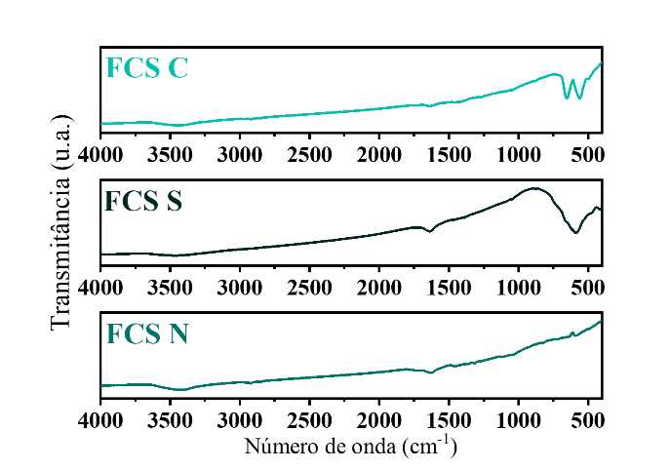

**Figura 8.** Espectros de FTIR dos sólidos utilizados na reação de acetalização do glicerol utilizando benzaldeído como substrato. KBr não subtraído.

O par de bandas fracas relacionadas aos estiramentos de ligações C–H de aldeídos em 2900 e 2890 cm-1, bem como as bandas referentes às vibrações de estiramento C=O em 1600 cm-1, C–O em 1050 cm-1 e C–OH em 1260 cm-1 indicam a existência de benzaldeído e de demais produtos adsorvidos (16, 17). As micrografias de EDS sugerem uma porcentagem considerável de C e O sobre as amostras, em concordâncias com os dados de FTIR. As bandas fortes de absorção em regiões abaixo de 1000 cm-1 indicam as vibrações das ligações Fe–O, Co–O e Sn–O na rede hexagonal e/ou romboédrica da fase hematita (12), evidenciando que não houve alteração na estrutura dos sólidos, como também mostrado pelos espectros de Raman e EPR.

## Conclusões

A adição de Sn aos catalisadores constituídos de FeCo evitou a desativação dos sólidos na reação de acetalização do glicerol, devido à transferência eletrônica das espécies de Sn4+ para as espécies de FeCo. Além disso, os catalisadores sintetizados pelo método de nanomoldagem e sol-gel apresentaram maior atividade na reação em comparação com os sintetizados por coprecipitação. Isso indica que as propriedades texturais, morfológicas e estruturais dos sólidos desempenham um papel crucial na estabilidade da fase ativa de hematita, quando o Sn atua como promotor eletrônico.

## Agradecimentos

Ao CNPq pela bolsa de iniciação científica concedida. Ao departamento de física da UFC pelas análises de FTIR e Raman. A central analítica da UFC pelas análises de MEV-EDS. A UERN pelas análises de EPR

## Referências

1. J. Liu; C. Peng; X. Shi, *Environ. Pollut.* **2022**, 293, 118565.
2. M. G. A. Cruz; M. Bastos-Neto; A. C. Oliveira; J. M. Filho; J. M. Soares; E. Rodrígues-Castellón; F. A. N. Fernandes, *Appl. Catal.* **2015**, 495, 72-83.
3. D. L. Tejedor; R. Benavente; J. M. Palomo, *Catal. Sci. Technol.* **2018**, 8, 1754-1776.
4. W. Cheng; Y. Wang; M. Chen; D. Liang; C. Li; Z. Yang; J. Wang, *Int. J. Hydrog. Energy*, **2022**, 47, 7082-7099.
5. Y. Ruan; L. Kong; Y. Zhong; Z. Diao; K. Shih; L. Hou; S. Wang; D. Chen, *J. Clean. Prod.* **2021**, 321, 128924.
6. A. P. S. Oliveira; I. S. Gomes; A. S. B. Neto; A. C. Oliveira; J. M. Filho; G. D. Saraiva; J. M. Soares; S. Tehuacanero-Cuapa, *Mol. Catal.* **2017**, 436, 29-42.
7. D. C. Carvalho; N. A. Ferreira; J. M. Filho; O. P. Ferreira; J. M. Soares; A. C. Oliveira, *Catal. Today*, **2015**, 250, 155-165.
8. A. J. M. de Farias in Anais do 28° Congresso Ibero-Americano de Catálise, Natal-Virtual, 2022, Vol. 1, 150768.
9. C. A. Akinnawo; L. Mosia; O. A. Alimi; C. O. Oseghale; D. P. Fapojuwo; N. Bingwa; R. Meijboom, *Catal. Commun.* **2021**, 152, 106287.
10. S. P. Samudrala; S. Kandasamy; S. Bhattacharya,
11. Renew. Energy, **2020**, 156, 883-892.
12. A. P. S. Oliveira; I. S. Gomes; A. C. Oliveira; J. M. Filho; G. D. Saraiva; J. M. Soares; F. F. de Sousa; A. Campos, *Catal.*, **2017**, 7, 323
13. P. Kushwaha; P. Chauhan, *Appl. Phys. A*. **2022**, 128, 18
14. T. Balic; Z. Jaglicic; E. Sadrollah; F. J. Litterst; M. Pockaj; D. Baabe; E. Kovac-Andric; J. Bijelic; D. Gaso-Sokac, *Inorganica Chim. Acta.* **2021**, 520, 120292.
15. R. G. Drabeski; J. V. Gunha; A. Novatski; G. B. Souza; S. M. Tebcherani; E. T. Kubaski; D. T. Dias, *Vib. Spectrosc.*, **2020**, 109, 103094
16. V. A. Kotenev, *Prot. Met. Phys. Chem. Surf.*, **2020**, 56, 1159-1167.
17. J. Castanheiro, *Catal*, **2022**, 12, 81
18. B. Saini; A. P. Tathod; S. K. Saxena; S. Arumugam; N. Viswanadham, *ACS Sustainable Chem. Eng.* **2022**, 10, 1172-1181